François-Bernard Mâche s'est illustré, depuis les années 1960, dans la recherche et l'utilisation des archétypes (comme dans celle des génotypes et phénotypes), dans ses musiques instrumentales et mixtes: il suffit de penser à Rituel d'oubli (1968, pour sons enregistrés et ensemble instrumental) ou à Korwar (1972, pour sons enregistrés et clavecin moderne), ou encore à Naluan (1974, pour sons enregistrés et huit instruments ).
Mais la formulation, la description de ces unités élémentaires change dans l'atelier du compositeur entre les années 1960 et 1990. En 1974, il qualifie d'entreprise « naturaliste» son travail, précisément à propos de cette dernière œuvre, où il
« propose le déchiffrement du réel sonore comme une tâche libératrice et inépuisable. [ ... ] Dans Naluan [ ... ] les oiseaux, les insectes et les amphibiens que j'ai enregistrés, transcrits et orchestrés, sont intégrés dans un tout sans subir eux-mêmes d'autre métamorphose que celle opérée par l'enregistrement. »1
Quinze ans plus tard, dans un important entretien de 1990, il crée le lien entre ses « formes sonores» et les sources mythiques, et, d'une certaine manière, le sacré.
« Je pense qu'il y a des schémas de pensée spontanés qui sont produits par notre système nerveux et parmi ces schémas de pensée, ces archétypes symboliques, il y a ceux que l'Antiquité appelait les dieux et il y en a d'autres, auxquels pour ma part je donne des formes sonores. »2
Tout en admettant que les sources mythiques de l'art sont les mêmes que les sources mythiques de la religion, ce que le compositeur appelle le sacré, c'est la prise de conscience de cette source en soi '.

1 Préface de la partition de Naluan, Paris, Durand, 1974, p. 1.

2 « Propos sur la musique religieuse », dans François-Bernard MÂCHE, Un demi-siècle de musique ... et toujours contemporaine, Paris, L'Harmattan, 2000, p. 346 (source de l'article: interview à l'EHESS en 1990).
3 Ibid., p. 347.

« [ ... ] Je me suis aperçu que ce qui distingue le son ou le bruit et la musique, c'est l'aptitude à éveiller une couche inconsciente profonde [ ... ]. Je suis parti de l'écoute des sons naturels pour retrouver la nature intérieure. »⁴
Autrement dit, dans l'œuvre musicale, le compositeur essaie de rapprocher les modèles sonores naturels (réalité extérieure) et les schémas naturels (nature comme principe actif intérieur ).
Dans ses différents articles et livres publiés entre 1963 et 2001, le compositeur a également repéré les cas possibles d'archétypes⁶. En 1997, il énumère les catégories formelles et les données de l'imaginaire musical. Pour ces dernières, il donne comme exemple les symboliques sexuelles; les symboliques cosmologiques; les symboliques émotionnelles et sociales; les associations entre l'acoustique du biotope et les musiques qu’on y pratique⁷.
En observant cette évolution dans la réflexion sur les archétypes, on peut se demander si ce cheminement a trouvé son pendant dans l'œuvre du compositeur, dans le travail d'écriture musicale? …

Dans Naluan l'intention du compositeur était la suivante: «Il ne s'agit plus de transposer [lire aussi : transcrire] musicalement les bruits, il s'agit de révéler la musique déjà présente, toujours-déjà-là, comme disent les philosophes, dans le monde où nous vivons. Le compositeur se contente de la découvrir. .. »⁸.
Pour ce qui est de sa réalisation technique, le compositeur explique qu'en 1969, avec Rituel d'oubli, il a inauguré une démarche à la fois complémentaire et opposée à la méthode de transcription/transposition simple des modèles sonores (voir par exemple dans Safous mélè, 1959, et Le Son d'une voix, 1964): à partir de 1969 il mêlait le modèle lui-même et son imitation instrumentale. Le mot Naluan est originaire de Malekula aux Nouvelles Hébrides, et le compositeur réalise ici «un fidèle placage instrumental visant à confondre les catégories conventionnelles du brut et du musical »⁹. Cette technique est similaire à celle qu'il utilise dans Korwar dont le titre est originaire de l'Océanie et décrit les crânes humains qui sont à la fois sculptures et objets naturels (car ils sont enduits d'argile, puis peints).
Naluan est une pièce de 18 minutes dans laquelle un montage de sons d'oiseaux puis d'insectes, d'amphibiens est complété par la version solo ou de musique de chambre

4 Ibid., p. 347. 5 Ibid.

6 J'ai présenté leur évolution chronologique dans un tableau de l'article suivant: «Les universaux et leur rapport avec la composition dans l'œuvre de François-Bernard Mâche », Musicalia (Roma), n" l, 2004 [N° spécial intitulé « Son et Nature. Composition et théorie musicale en France: 1950-2000 », sous la dir. de G. Borio et P. Michel], p. 153-172.
7 Cf. « Les universaux en musique et en musicologie », dans Françoise ESCAL et Michel Imberty (Ed.)La musique au regard des sciences humaines, Paris, L'Harmattan, 1997, vol. 1, p. 199 (Ces catégories sont détaillées dans l'article).
8 Préface de la partition, p. 1.
9 Ibid.

ou encore tutti d'un ensemble instrumental comportant une flûte (ou piccolo), une clarinette en si bémol (ou clarinette basse), un piano, un violon, alto, violoncelle et contrebasse, et une
panoplie de percussions utilisant environ douze instruments en alternance.
Le montage de la bande magnétique contient les enregistrements suivants selon leur entrée chronométrée:
I - Shama (d'une durée d'env. 1 '58")
II - duo de phragmites des joncs (env. 2'12")
III - Shama (env. 5'22")

IV - duo de rousserolle verderolle et d'hypolaïs ictérine (env. 4'30")
V - insectes et crapauds, puis grillons (env. 2'50")
Des interludes lents et purement instrumentaux créent des césures entre toutes les sections.
Si un musicologue essaie de comprendre la macro-structure de l'œuvre, il aura à sa disposition, en vue de la segmentation, les différents paramètres musicaux, tels les tempos (voir: l'alternance du tempo lent et vif) ; l'alternance des interludes et sections ayant un cantus firmus des sons enregistrés; sections avec instrument solo, ou tutti ou quelques instruments seulement comme accompagnement du cantus ; sections avec un bourdon; sections statiques ou sections ayant une direction dans le mouvement; la dynamique, etc.
Après avoir examiné tous ces paramètres, on arrive à une conclusion selon laquelle le seul sens réel de la structure et du processus musical résiderait dans une organisation équilibrée, rigoureuse et presque traditionnelle des unités musicales, en vertu de l'acception des catégories structurelles de la période «baroque» et « classique ».

Voici, brièvement présentée, la forme globale de la pièce selon la seule segmentation, à mon avis, porteuse de sens.
Introduction lente (shama), puis alternance de tempos: Subito lento et Moderato; orchestration: principalement bourdon (cluster des cordes graves) - ch. 1-3 de la partition.

Interlude n°1 très lent (quasi Adagio) : piano et percussion en complémentarité avec le bourdon des cordes - ch. 4.
A - Section principale/1 : Moderato (duo transposé de phragmites de joncs) :
style instrumental: « musique de chambre» - ch. 5 ;

style instrumental [et la partie des phragmites] : plus hésitant, irrégulier - ch. 6-7 ;
c) style répétitif, ostinato [dans les deux parties] - ch. 8.
Interlude n°2: quasi Adagio, style bourdon - ch. 9.
B - Section principale/2 : quasi Moderato, voire scherzo (shama)

a) duo virtuose, vif: shama et piano - ch.1 0, puis shama + clarinette, piano, violoncelle - ch. 11-12,;

b) mouvement Lento: dialogue nocturne du shama et des percussions
ch. 13-16 ; ~
c) quasi variante de a) : tempo vif (quasi Moderato) ; shama et Tutti ch. 17-28.
Interlude n° 3 : Lento subito: style bourdon et ambiance nocturne - ch. 29.
C - Section principale/3 : tempo vif, quasi Moderato (duo de rousserolle verderolle et hypolaïs ictérine) :
a) fortissimo; alternance de tutti et de musique de chambre - ch. 30-40 ;
b) point culminant: mezzo forte; tutti: style d'alarme, impulsions nerveuses - ch. 41-46 ;
c) transition, style bourdon, micro-tonalité - ch. 47-51.
Interlude n°4 : quasi Moderato; style « morse» et anabase [montée], ch. 52.
Coda: section lente, quasi Andante; anabase progressive des instruments, accompagnée de sons de deux insectes; puis de sons de crapauds, puis de sons de grillons transposés - ch. 53-58.
Pour illustrer la réalisation du mélange entre modèle et sa transcription, voici un extrait de la page 11 de la partition: elle offre un style d'accompagnement du type «musique de chambre» pour la partie «phragmites des joncs ».

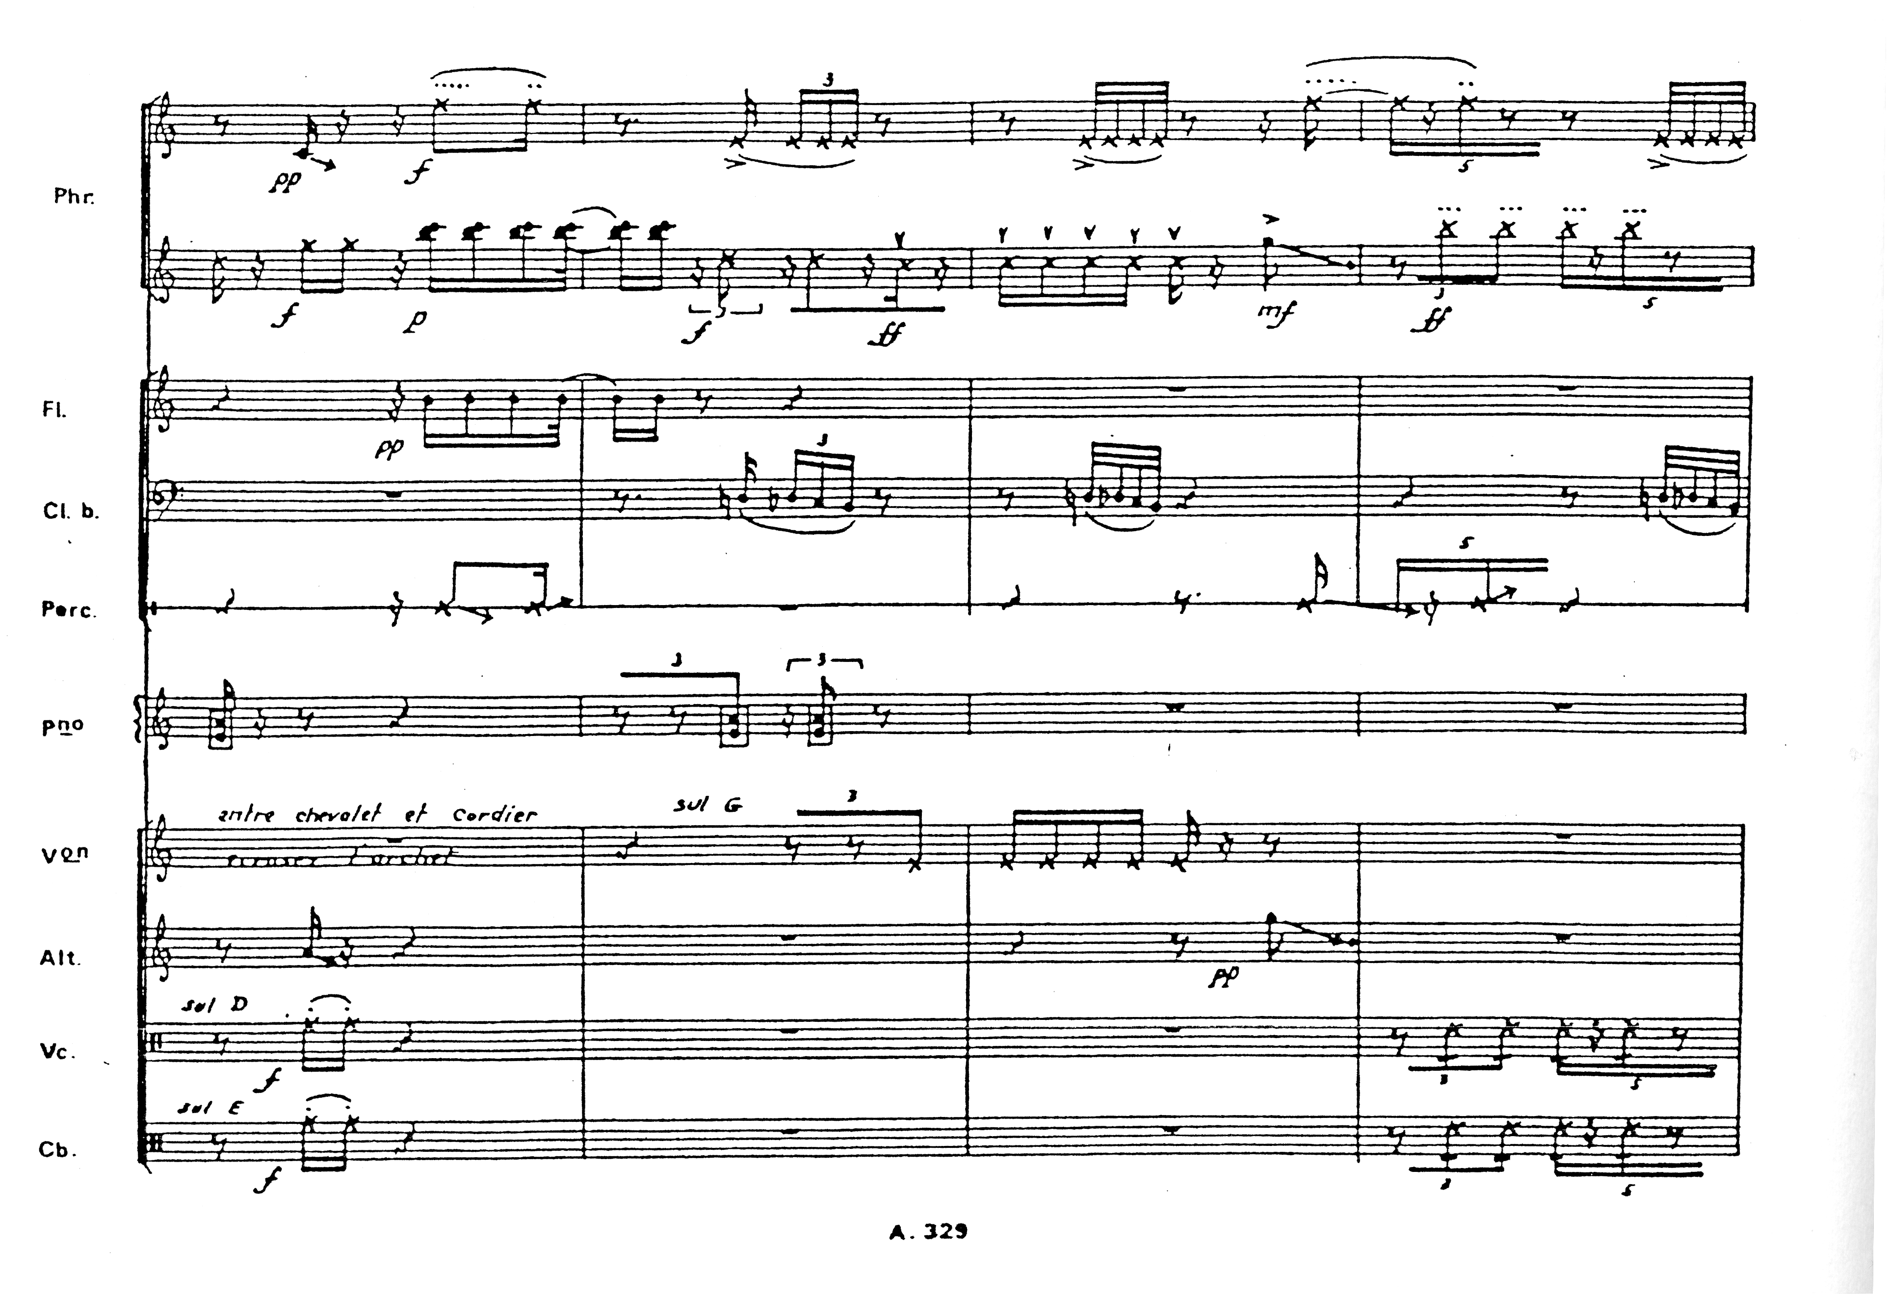
Ex.1 – François-Bernard Mâche, Naluan, p.11, mes.21-24 du ch. 5

Ce tableau de présentation met en relief l'intention supposée du compositeur qui crée un cadre structurel équilibré dans le sens « classique» pour les sons naturels bruts leur « placage ». Cadre dont la structuration est assurée par des processus tripartites à plusieurs
échelles de la forme (micro-structure, macro-structure, et niveau moyen).

Il rappelle les formes symphoniques classiques où le III° mouvement souligne une structure A-B-A dont la partie centrale est également tripartite. Pour expliciter ce qui se
trouve dans notre schéma ci-dessus: on constate la tripartition au niveau de la macrostructure si l'on considère les sections principales A, B, C selon les segments du montage de chants d'oiseaux correspondant (section A : duo de phragmites de joncs transposé; section B: shama; section C : duo de rousserolle verderolle et hypolaïs ictérine). La section centrale B (avec shama) offre elle-même une structuration interne tripartite par une virtuelle forme a-b-a, où la partie 'a' est de mouvement vif (presque scherzo), et le 'b' correspond à une section lente et nocturne.
Notre tableau ne peut évidemment pas rendre compte des détails si importants de la réalisation des transcriptions, comme par exemple évoquer si le chant d'oiseau (et son accompagnement respectif) est de type mélodique ou rythmique ou percussif, voire bruité; s'il utilise le registre aigu, moyen ou grave; si son expression est agitée ou calme, enjouée ou contemplative, etc. Pourtant si l'on veut comprendre l'articulation de la forme musicale, la mise en relief des répétitions et des variations, ainsi que des contrastes, ces qualités sonores ont une importance capitale.
Cette pièce correspond au type de forme désigné par F.-B. Mâche comme « réalisme fantastique », car on y découvre ce « réalisme» des montages et des formes classiques équilibrées, mais on y rencontre aussi quelques images sonores musicales extravagantes, «fantastiques» qui évoquent le milieu de la nature (celui de la forêt, peut-être) avec ses moments exceptionnels de crépuscule ou de nuit (section B, au milieu, ch. 13-15), ses moments d'agitation produisant des signaux d'alarme lors d'une menace imaginaire (section C/b : point culminant de la pièce, ch. 41-46), mais aussi le scénario hors du commun dans la coda précédée de son interlude, où on assiste à une montée progressive s'étalant sur plus de trois minutes, passant du registre très grave et des signes «morse» menaçants à la contrebasse jusqu'aux sons aigus, presque imperceptibles des grillons enregistrés (Coda)¹⁰.

10 Depuis 1974 cette image et cette technique de la montée, de l'anabase, est devenue un élément récurrent dans les œuvres importantes de F.-B. Mâche, voir par exemple dans Kassandra (1977), L'Estuaire du temps (1993), Canopée (2003), etc. Sa symbolique est associée à la force surhumaine, à la médiation entre les humains et le divin, propre aux chamans ou aux prêtres-rois [cf. « l'escalier cérémoniel» ou « l'échelle rituelle »] ; mais aussi à la mort, en tant que rupture de niveau par excellence. Voir, pour son explication, l'ouvrage de Mircea ELIADE, Images et symboles, Paris, Gallimard, 1952 [1980], chapitre « Symbolisme du 'centre' », sous-chapitre: « Symbolisme» de l'ascension », p. 59-65.

Márta Grabócz, Du montage à la complexité dans l’exploitation des modèles naturels, in L’universel et l’utopique, hommage à F-B.Mâche, Université de Paris-Sorbonne, Observatoire musical français, Paris 2006, p.75-79

